ตรวจคนเข้าเมืองจังหวัดพังงา

งานสืบสวนปราบปราม

รายงานการปฏิบัติราชการประจำเดือน เมษายน 2569


รายงานการปฏิบัติราชการประจำเดือน เมษายน 2569
ตรวจคนเข้าเมืองจังหวัดพังงา
- งานสืบสวนปราบปราม

วันที่จับกุม 2 เม.ย.69 เวลาประมาณ 18.00 น. ได้มีการจับกุม บุคคลสัญชาติ ไทย
ข้อกล่าวหา 1.ตามหมายจับศาลจังหวัดตะกั่วป่า ที่ จ. 52/2569 ลงวันที่ 2 เมษายน 2569 : ต้องหากระทำผิดฐาน " ลักทรัพย์ในเวลากลางคืน โดยทำอันตรายสิ่งกีดกั้นสำหรับคุ้มครองบุคคลหรือทรัพย์หรือโดยผ่านสิ่งเช่นว่านั้นเข้าไปด้วยประการใดๆโดยใช้ยานพาหนะเพื่อสะดวกแก่การกระทำผิดหรือการพาทรัพย์นั้นไปเพื่อให้พ้นการจับกุม "
2.ตามหมายจับศาลจังหวัดตะกั่วป่า ที่ จ. 53/2569 ลงวันที่ 2 เมษายน 2569 โดยกล่าวหาตามหมายจับว่ากระทำผิดฐาน " ลักทรัพย์โดยใช้ยานพาหนะเพื่อสะดวกในการกระทำผิด หรือพาทรัพย์นั้นไป "
สถานที่จับกุม บริเวณที่ว่าการอำเภอตะกั่วป่า ต.ตะกั่วป่าอ.ตะกั่วป่า จ.พังงา

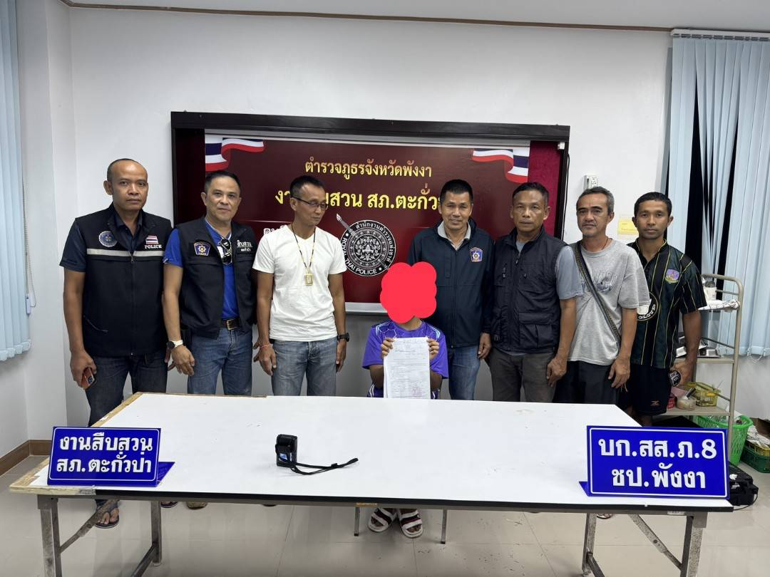

วันที่จับกุม 24 เม.ย.69 เวลาประมาณ 12.10 น. ได้มีการร่วมจับกุม บุคคลสัญชาติเมียนมา
ข้อกล่าวหา “เป็นบุคคต่างด้าว(สัญชาติเมียนมา)เข้ามาและอยู่ในราชอาณาจักรโดยไม่ได้รับอนุญาต”มาตรา 81 พ.ร.บ.คนเข้าเมือง พ.ศ.2522
สถานที่จับกุม จุดพักรถโดยสาร ร้านจ๊ะเอ๋ ม.1 ต.ทับปุด อ.ทับปุด จว.พังงา
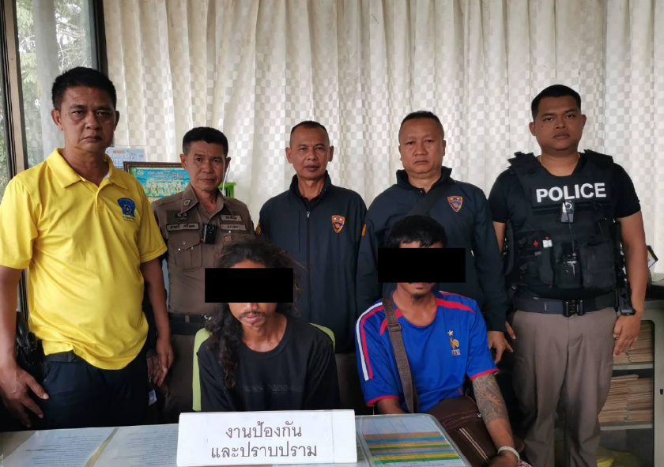

วันที่จับกุม 24 เม.ย.69 เวลาประมาณ 12.10 น. ได้มีการร่วมจับกุม บุคคลสัญชาติเมียนมา
ข้อกล่าวหา “เป็นบุคคต่างด้าว(สัญชาติเมียนมา)เข้ามาและอยู่ในราชอาณาจักรโดยไม่ได้รับอนุญาต”มาตรา 81 พ.ร.บ.คนเข้าเมือง พ.ศ.2522
สถานที่จับกุม จุดพักรถโดยสาร ร้านจ๊ะเอ๋ ม.1 ต.ทับปุด อ.ทับปุด จว.พังงา
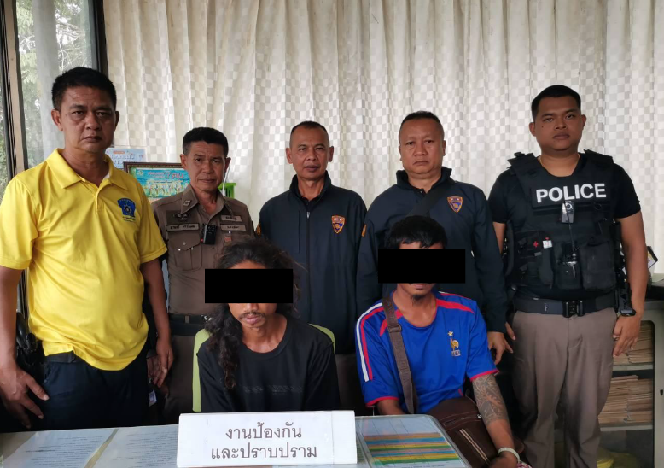

2. ผลการปฏิบัติงานด้านการป้องกันและปราบปรามอาชญากรรม

สถิติผลการปฏิบัติด้านการป้องกันและปราบปรามอาชญากรรม
ประจำเดือน เมษายน 2569
สุ่มตรวจการยื่นคำร้องขออยู่ต่อ  (ราย) | ตรวจการแจ้งที่พัก  (ครั้ง) | สำรวจจัดทำข้อมูล ท้องถิ่น  (ครั้ง) | คนต่างด้าวอยู่เกิน Over stay  (ราย) | ความผิดอื่นๆ  (ครั้ง) | รวม
15 | 165 | 120 | 4 | 0 | 304

- สุ่มตรวจการยื่นขออยู่ต่อฯ
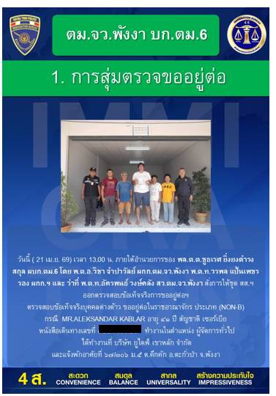

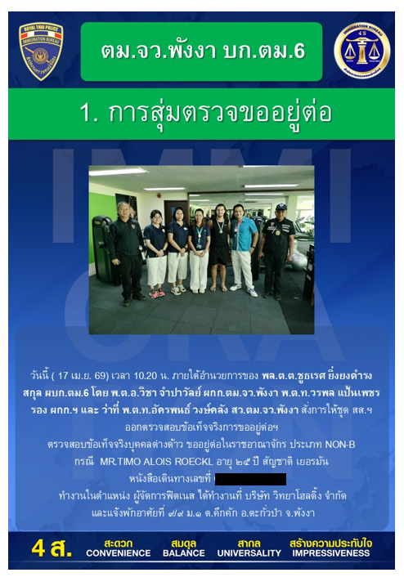

- ตรวจการแจ้งที่พักอาศัย

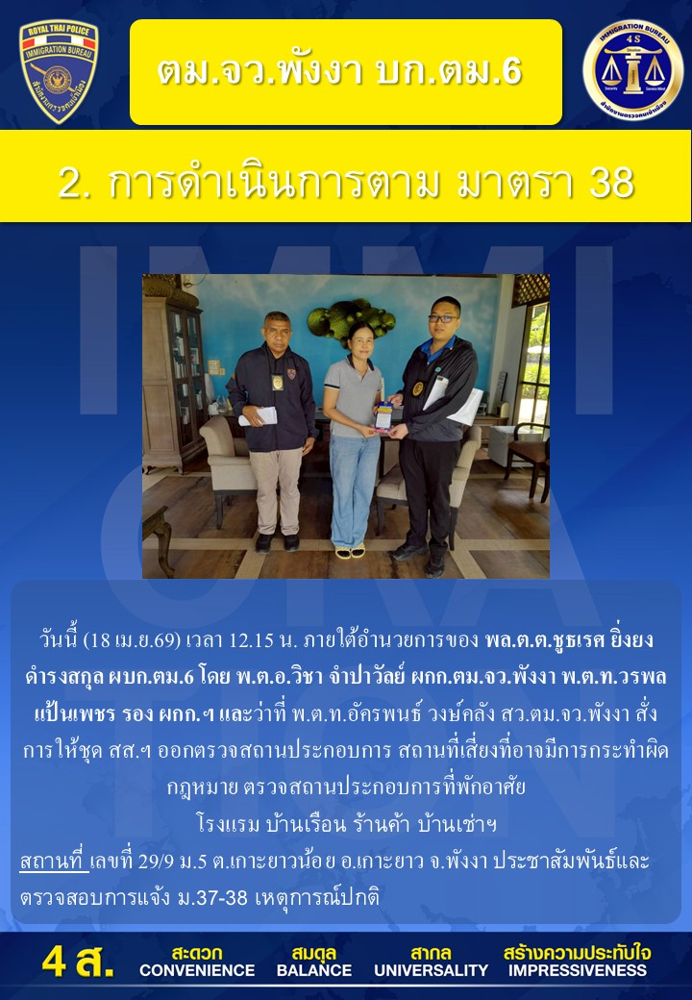

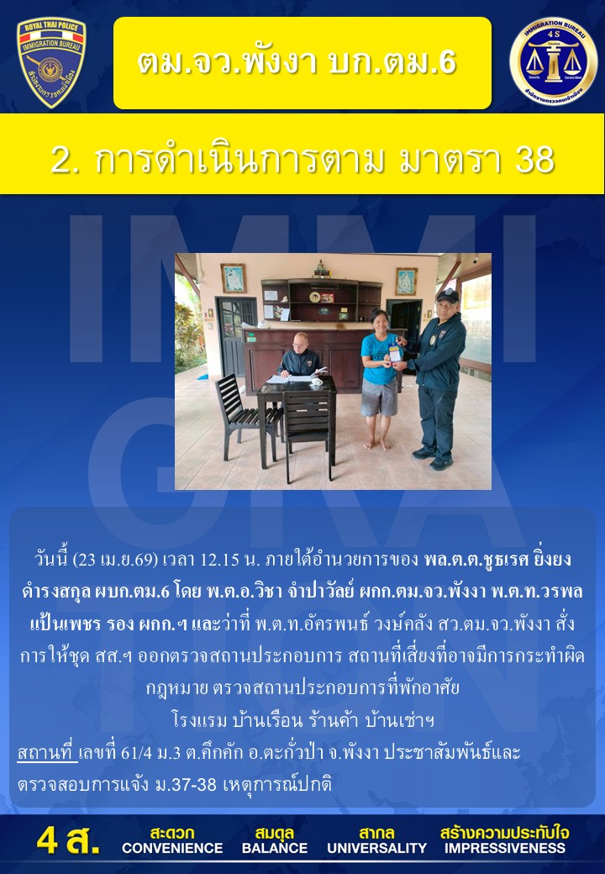

- สํารวจจัดทําข้อมูลท้องถิ่น

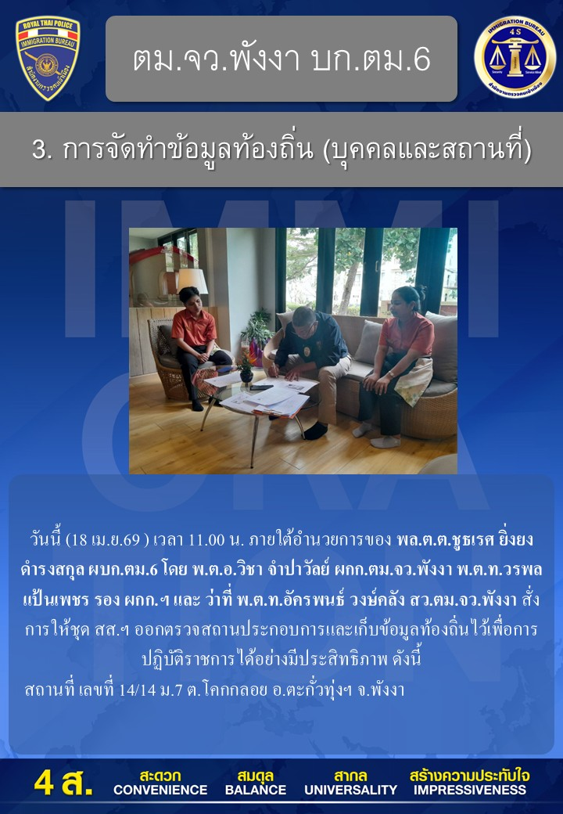

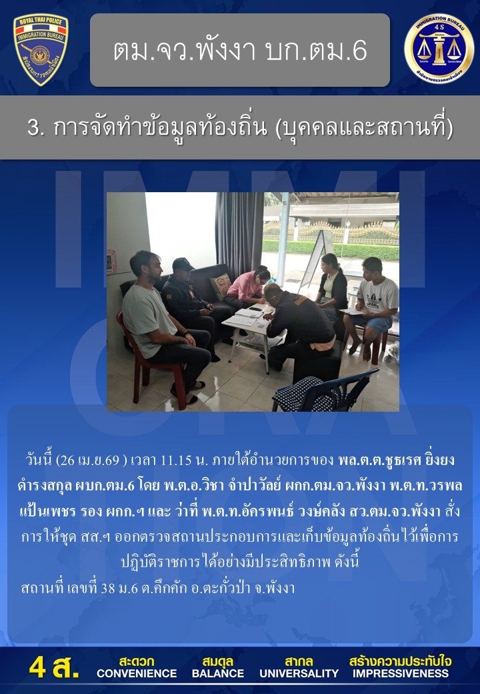

- คนต่างด้าวอยู่เกิน Over stay –
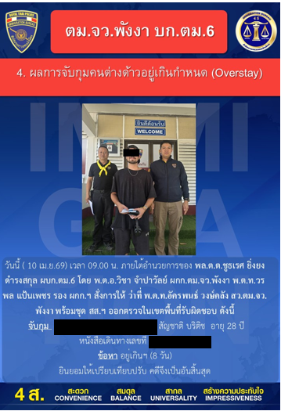

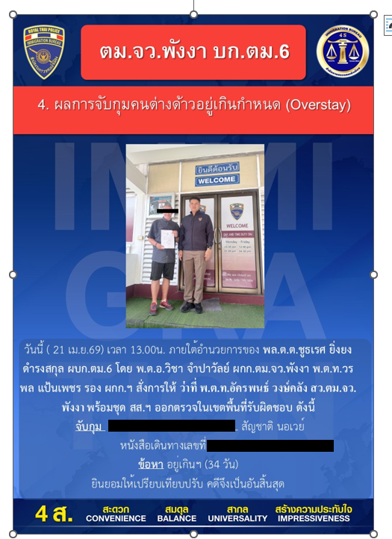

- ความผิดอื่นๆ -

3. การรายงานข่าวที่ปรากฏในหนังสือพิมพ์ โทรทัศน์ และสื่อสังคมออนไลน์ต่างๆ

ผลการปฏิบัติที่ปรากฏตามสื่อออนไลน์(Social Media) เดือน เมษายน 2569
แหล่งข่าวสื่อออนไลน์ |  |  | ผลการปฏิบัติที่  ออกสื่อฯ | สื่อออนไลน์ที่มี  การแถลงข่าว | วันที่มีการ  แถลงข่าว
เว็ปไซต์ | แพลตฟอร์ม | รวม(ช่อง) | ผลการปฏิบัติที่  ออกสื่อฯ | สื่อออนไลน์ที่มี  การแถลงข่าว | วันที่มีการ  แถลงข่าว
0 | 0 | 0 | 0 | 0 | 0

วันเดือนปี | ข้อมูลเชิงสถิติรายงานการปฏิบัติราชการประจำเดือน เมษายน  ประจำปีงบประมาณ พ.ศ.2569
วันเดือนปี | รายการ | จำนวน (คดี) | จำนวน (ผู้ต้องหา)
1–30 เม.ย.69 | 1.ความผิดฐานหลบหนีเข้าเมือง | 2 | 2
 | 2.ความผิดฐานการอนุญาตสิ้นสุด | 4 | 4
 | 3.ความผิดฐานทำงานโดยไม่ได้รับอนุญาต | 0 | 0
 | 4.ความผิดฐานทำงานนอกเหนือสิทธิ์ | 0 | 0
 | 5.ความผิดฐานเป็นบุคคลทำหน้าที่เป็นมัคคุเทศก์โดยไม่ได้รับอนุญาต | 0 | 0
 | 6.ความผิดฐาน พ.ร.บ.อาวุธปืน | 0 | 0
 | 7.ความผิดฐานไม่แจ้งเปลี่ยนนายจ้างต่อนายทะเบียน | 0 | 0
 | 8.ความผิดฐานหมายจับศาล | 1 | 1
 | 9.พ.ร.บ.ยาเสพติด | 0 | 0
 | 10.พ.ร.บ.คนเข้าเมือง พ.ศ.2522 ม.37-38 | 9 | 9
 | 11.อื่นๆ | 0 | 0
 | รวม | 16 | 16

